1．登录

登录地址：根据具体项目而定

账号密码会由系统管理员对用户进行一对一发放。

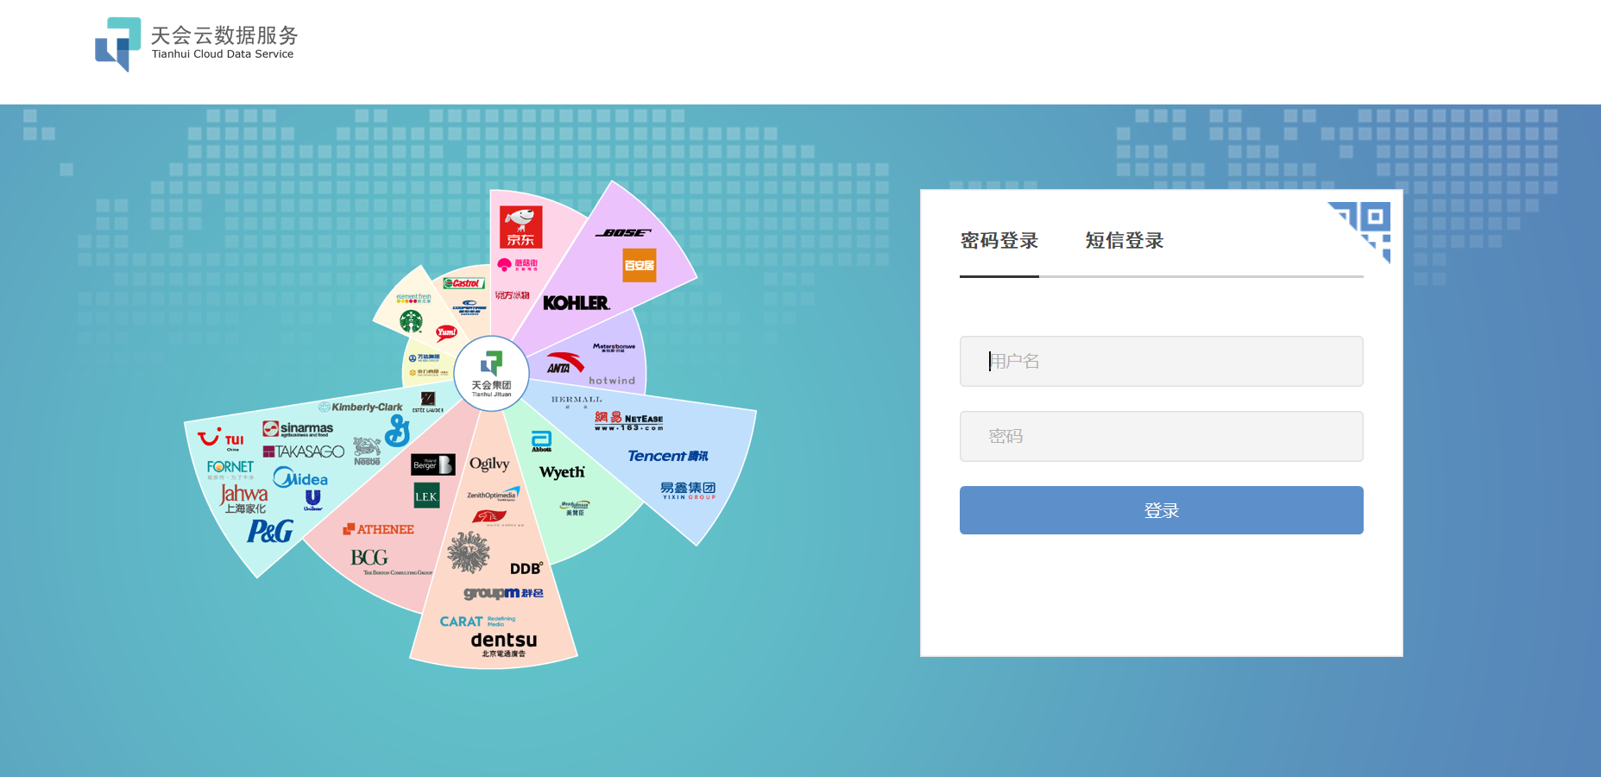

1. BI图表使用
2. 按客户对接系统需求，如运营架构系统，会员系统，产品系统，员工账号管理系统，营销平台，呼叫中心，维修中心等，切换不同分析维度，进行融合分析
3. 可切换时间控件查询不同时间段的分数（YTD/QTD/MTD/年/季/月）（同环比）
4. 全部界面，可按客户要求配置客户Logo，客户主题色，BI-报告名称（及页面看到的所有文本），显示的时间控件，客户专属的时间控件（如财年/财月等），进入每个界面后，默认显示的数据逻辑，点击某个数值后，显示的文字内容等。

